國立臺中科技大學 學年度 學期
人工智慧應用工程學士學位學程 減修學分申請切結書

班級： 學號： 姓名： 聯絡電話：＿＿＿＿＿＿＿

※請詳閱以下注意事項：
1.確認課程皆已加退選完畢，再送單，如重複送單將不予承認。
2.送單時間：依行事曆公告加退選截止時間前，送交所屬學系承辦人確認核章。
3.依據本校學則第三十九條減修學分由各系主任審酌實際狀況核定之，但減修學分以應屆畢業班或全學期至校外實習學生為限，未符合者請勿送單。
4.最低減修學分下限為:日四技→5學分
5.辦理減修學分者，將無法領當學年度每學期班級前三名獎學金。
6.若有規劃申請提前畢業者，則不得申請超修或減修。(學則第五十一條第五款：各學期均符合修課學分上下限規定)

本人因______________________原因，且畢業總學分已修達，故申請減修下限學分至 學分，請准予學生減修學分，若因成績不及格或學分問題，致使無法順利畢業，本人願自行負責。
※檢附本學期選課資料
路徑：My Portal→選課系統→我的選課(須有學分數，且印出內容要清楚，大小請勿超出表格)

請剪下黏貼至此框(勿超出範圍)

切結人親筆簽名：

系科承辦人： 系科主任： 系科收件日期： 年 月 日
國立臺中科技大學 學年度 學期
範例
人工智慧應用工程學士學位學程 減修學分申請切結書

班級： AI四１ 學號： 11006XXXXX 姓名： 李ＯＯ 聯絡電話：0912XXXXXX

※請詳閱以下注意事項：
1.確認課程皆已加退選完畢，再送單，如重複送單將不予承認。
2.送單時間：依行事曆公告加退選截止時間前，送交所屬學系承辦人確認核章。
3.依據本校學則第三十九條減修學分由各系主任審酌實際狀況核定之，但減修學分以應屆畢業班或全學期至校外實習學生為限，未符合者請勿送單。
4.最低減修學分下限為:日四技→5學分
5.辦理減修學分者，將無法領當學年度每學期班級前三名獎學金。
6.若有規劃申請提前畢業者，則不得申請超修或減修。(學則第五十一條第五款：各學期均符合修課學分上下限規定)
↓原因欄位不足，請自行增加
本人因___ＯＯＯ_____原因，且畢業總學分已修達，故申請減修下限學分至 5 學分，請准予學生減修學分，若因成績不及格或學分問題，致使無法順利畢業，本人願自行負責。
學分數要與系統一樣
※檢附本學期選課資料
路徑：My Portal→選課系統→我的選課(須有學分數，且印出內容要清楚，大小請勿超出表格)

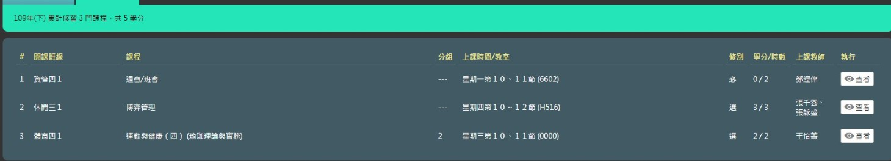

My Portal→選課系統→我的選課(須有學分數，且印出內容要清楚，大小請勿超出表格)
請注意若有要在加退選其他課程，請先完成課程加退選後，再填此表，如重複送單將不予承認。

切結人親筆簽名： 李ＯＯ

系科承辦人： 系科主任： 系科收件日期： 年 月 日

